Отчет № 1 объединения «Живая природа»

- Темы занятий:
Тема занятия | Дата | Используемая литература | Материалы и оборудование
Разнообразие растений. Самые древние растения. | 17.04.20 | Аквилева Г. Н. «Наблюдение и опыты на уроках биологии» | Фотоматериалы.
Растения морей и океанов. | 19.04.20

- Интернет ресурсы: ddt-griv.ru (страничка педагога – Шобухова Т.В.), stranamasterov.ru

- Изделия по темам:

1. 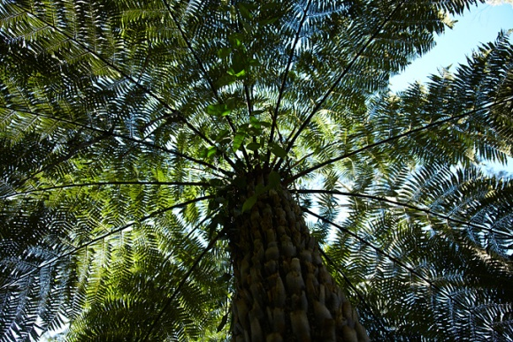 2. 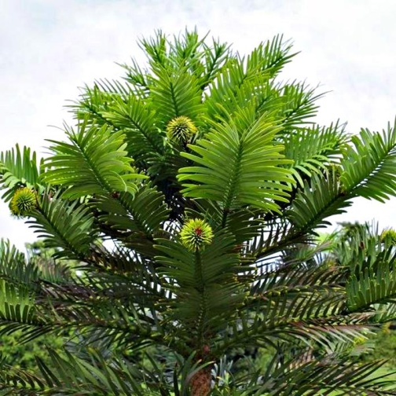
3.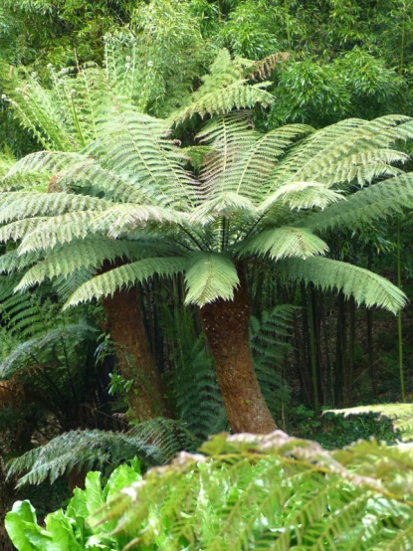 4. 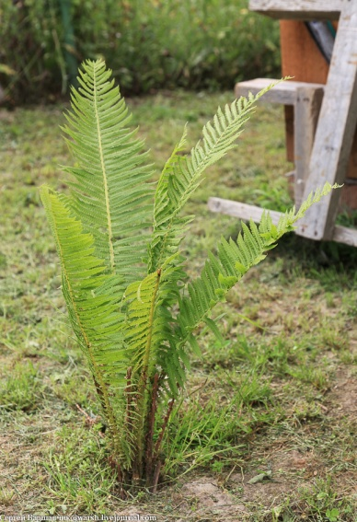

- Воспитательная работа.
- Посещение музея военной техники «Оружие Победы» (посещение музея доступно c помощью сервисов Яндекс Карты или Google Maps в панорамном режиме)
- Видеоэкскурсия в краевой художественный музей им. Ф. А. Коваленко сайт: kovalenkomuseum.ru (фонд музея - произведения живописи, графики, скульптуры и декоративно-прикладного искусств)

